Единый Всекубанский классный час
«1000 Олимпийских искр знаний»
в Гимназии №6 г.Тихорецка
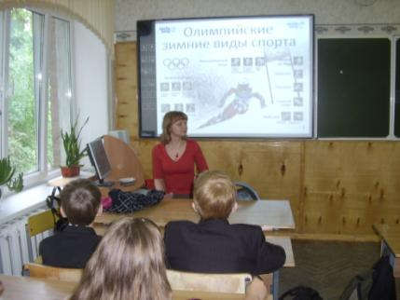

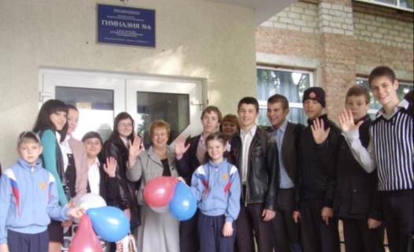
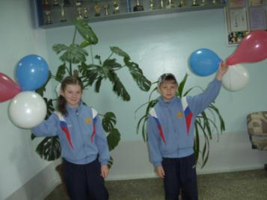

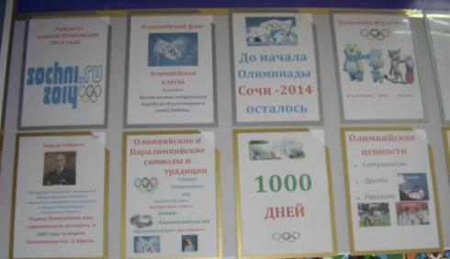

Встреча учащихся Гимназии №6 г. Тихорецка с волонтерами
Кубанского государственного университета во время проведения акции
«1000 дней до Игр» 14 мая 2011г.
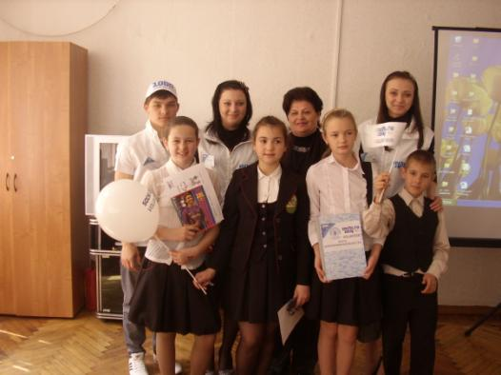

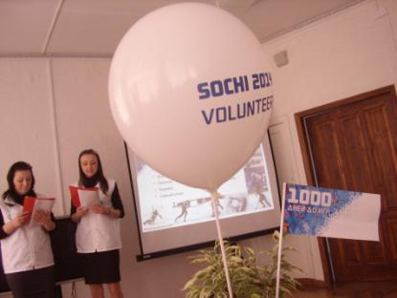

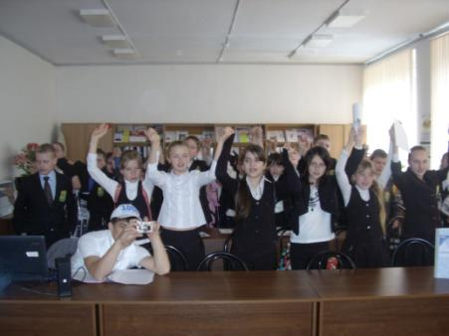

«Встанем, за руки взявшись, в ладони ладонь─
в каждом сердце зажжется Олимпийский огонь!»

